2024年天津住院医师-天津住院医师耳鼻咽喉科考试历年参考核心考点荟萃附答案

第1卷

一.参考题库(共25题)
1.
19岁，女性患者，右侧面颊部肿胀一年，CT检查如图所示，请选择最佳答案（）。 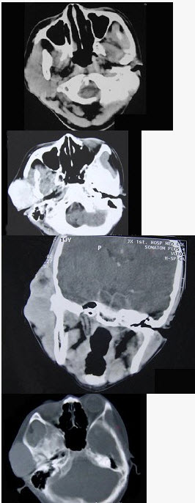
A、右颊部神经纤维瘤
B、右颊部血管瘤
C、右颊部脂肪瘤
D、右颊部横纹肌肉瘤
E、右颊部血肿

2.男，56岁。高血压病患者。旅游登山中突然右侧肢体发麻、乏力。急送医院，摄头颅CT片如下图。
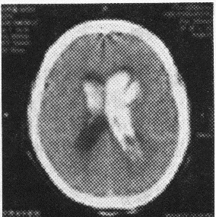

CT影像中描述病灶呈（）。
A、高信号区
B、低信号区
C、低密度区
D、高密度区
E、不等密度区

3.风湿性心脏病二尖瓣狭窄患者，突然出现心悸、脉搏短绌，立即行心电图描记。显示如图。该患者的心律是（）。 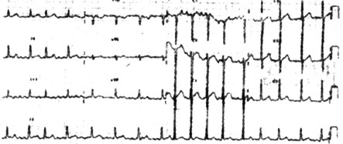
A、正常心律
B、心房颤动
C、心房扑动
D、心室颤动
E、房性过早搏动

4.如图，经鼻气管插管时，易发生折曲的部位是（）。
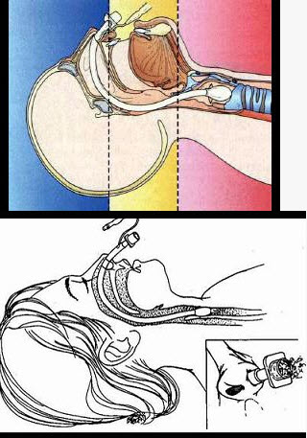
A、鼻前庭
B、下鼻道
C、中鼻道
D、鼻后孔
E、鼻咽部

5.如图，对鼻甲的描述，错误的是（）。 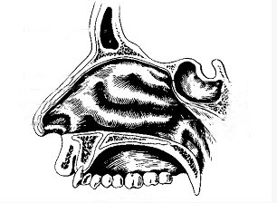
A、下、中、上鼻甲从下向上呈阶梯状排列
B、下、中、上鼻甲依次缩小约1/3
C、中鼻甲是一独立的薄骨片
D、下、中、上鼻甲与鼻腔外侧壁之间的腔隙分别为下、中、上鼻道
E、以上都错

6.女，34岁，左耳鸣，听力下降两个月，PE://左外耳道有脓性分泌物，鼓膜充血水肿，左中耳腔内软组织影，CT检查如图，最可能诊断为（）。 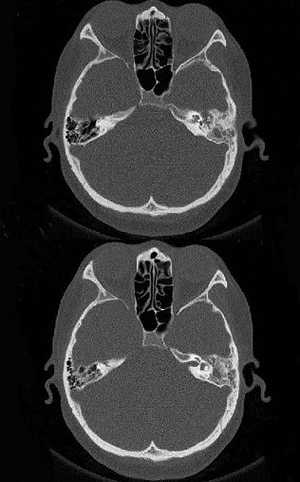
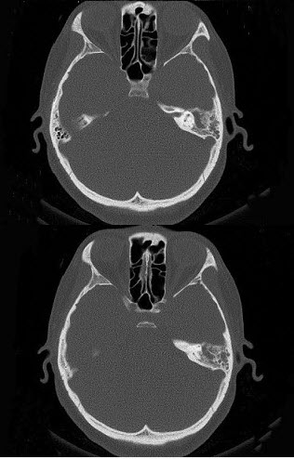
A、乳突癌
B、中耳癌
C、胆脂瘤
D、肉芽肿形成
E、中耳结核

7.喉结核在喉镜下最典型的病理变化是（）。
A、喉部黏膜苍白，局限性充血
B、会厌水肿、增厚
C、声带运动受限、固定
D、喉部瘢痕狭窄
E、喉后部黏膜溃疡成虫蚀状，边缘不整，底部有时可见肉芽增生

8.
50岁女性，颈部无痛性肿块，逐渐增大，听诊可闻及杂音，DSA检查如图所示，请选择最可能诊断（）。 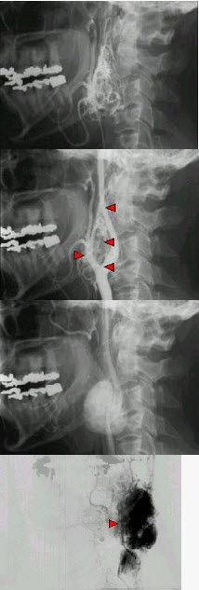
A、颈动脉体瘤
B、假性动脉瘤
C、颈动脉夹层
D、颈动脉硬化
E、动静脉瘘

9.喉结核一般分为3种病理类型包括（）。
A、浸润型
B、菜花型
C、溃疡型
D、增生型
E、结节型

10.职业性喉病的病因不包括（）。
A、用嗓过度
B、发声方法不当
C、内分泌功能紊乱
D、心理因素
E、呼吸中枢的病变

11.下列说法正确的是（）。
A、丁卡因用量过大，可引起毒性反应
B、丁卡因中毒症状包括头昏、眼花、憋气、精神症状、中毒性休克表现等
C、丁卡因过敏或中毒发生后，首先立即静脉应用地塞米松进行抢救
D、丁卡因禁用于局部浸润麻醉
E、一次1％丁卡因总用量不超过60ml

12.男，24岁，颈部疼痛，并右上肢麻木，以手部明显，请根据所提供图像，选择最可能的诊断（）。 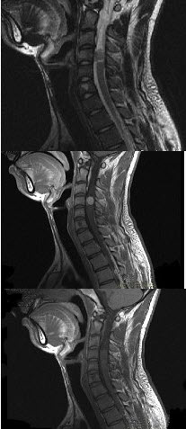
A、颈4～5）神经鞘瘤
B、颈4～5）脊膜瘤
C、颈4～5）海绵状血管瘤
D、颈4～5）血管母细胞瘤
E、颈4～5）胶质瘤

13.女，17岁，发现左侧颈部包块半年余，PE://病灶质软，境界不清，无压痛，CT如图所示，应诊断为（）。 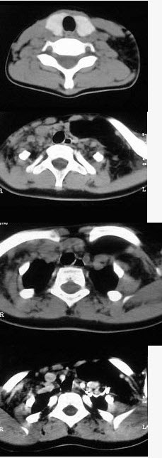
A、颈部脂肪瘤
B、颈部畸胎瘤
C、颈部错构瘤
D、颈部淋巴管瘤
E、颈部陈旧性血肿

14.男性，28岁，因鼻塞、头痛1年余，鼻窦CT扫描如图所示，请选择正确的描述与结论（）。 2015110711470677186.jpg" />
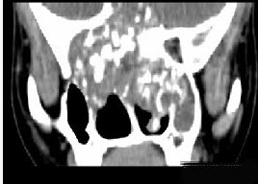
A、双侧上颌窦、筛窦、鼻腔及蝶窦内见软组织肿块影
B、肿块内密度不均，有较多致密钙化影
C、窦壁及颅底骨质破坏
D、考虑鼻窦骨瘤
E、考虑为鼻窦软骨瘤

15.女性，53岁，右侧鼻腔流血近一年，近来头痛，行CT检查如图所示，请选择正确的答案（）。 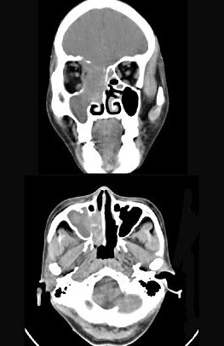
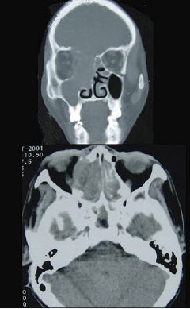
A、鼻腔癌
B、鼻腔内息肉
C、副鼻窦炎
D、鼻腔炎性假瘤
E、鼻腔内血管瘤

16.
男性，70岁，右侧颈部无痛性肿块3个月，CT扫描如图所示，请选择正确的描述和答案（）。 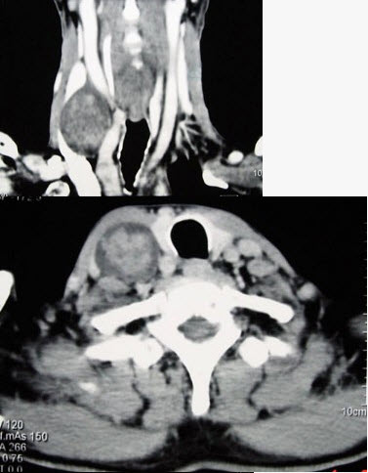 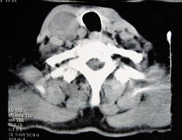
A、右颈动脉间隙内见类圆形软组织肿块影，密度欠均匀，边缘光整
B、右侧颈静脉被推压至肿块外后方
C、右侧颈动脉被推压至肿块内后方
D、考虑迷走神经源性肿瘤
E、考虑交感神经源性肿瘤

17.诊断鼻硬结病的主要依据是（）。
A、细菌培养
B、组织活检
C、患者血清中抗鼻硬结杆菌抗体检测
D、鼻内镜检查
E、局部检查及CT检查

18.男性，19岁，左侧鼻腔反复出血一年余，CT、MRI扫描如图所示，请选择最可能诊断（）。 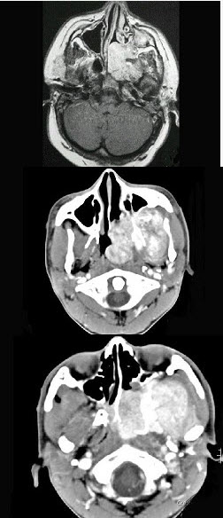 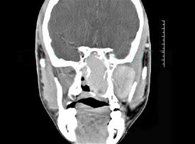
A、鼻息肉
B、鼻咽腔脓肿
C、鼻咽部青年纤维血管瘤
D、鼻咽癌
E、鼻咽部淋巴瘤

19.如图，纤维光导喉镜杆的外径相当于（）。 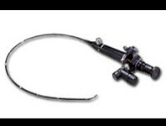
A、F20号纤维光导喉镜杆的外径，能顺利通过内径F28号气管导管
B、F22号纤维光导喉镜杆的外径，能顺利通过内径F30号气管导管
C、F24号纤维光导喉镜杆的外径，能顺利通过内径F32号气管导管
D、F26号纤维光导喉镜杆的外径，能顺利通过内径F34号气管导管
E、F28号纤维光导喉镜杆的外径，能顺利通过内径F36号气管导管

20.1岁女孩，左耳垂下进行性增大肿块3个月，触之质软，下面是其颈部CT检查结果，其中左图是普通扫描，右图是增强扫描。请问，患者最可能的诊断是（）。 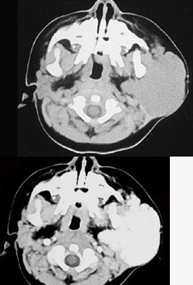
A、腮腺混合瘤
B、腮腺腺样囊性癌
C、腮腺血管瘤
D、腮腺淋巴结结核
E、腮腺黏液表皮样癌

21.25岁女性，车祸伤及面部，X线及CT检查如图所示，下列哪些描述或诊断正确（）。 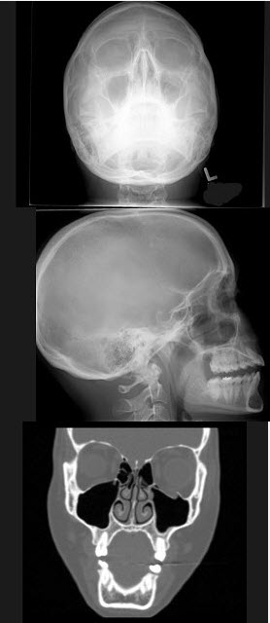
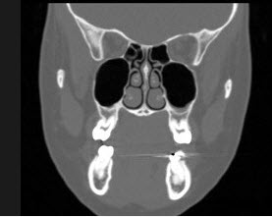
A、X线示左侧眶底较正常变低
B、CT发现左侧眶底骨质断裂
C、左侧上颌窦内见气－液面
D、考虑为左侧眶底骨折
E、左侧上颌窦积液

22.被称为冷激光的是（）。
A、CO2激光
B、Nd：YAG激光
C、准分子激光
D、半导体激光
E、氩离子激光

23.
15岁，男性，渐进性鼻塞1年余，MRI扫描如图所示，请选择最可能诊断（）。 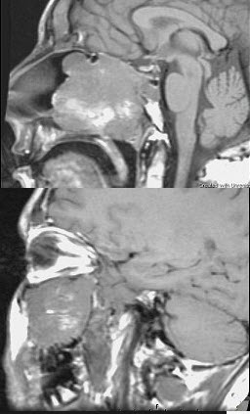 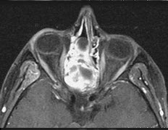 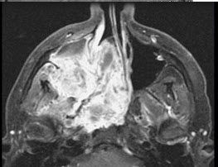
A、鼻咽部纤维血管瘤
B、鼻咽部脓肿
C、脊索瘤
D、鼻咽部囊肿
E、鼻咽癌

24.
以上内容仅为本文档的试下载部分，为可阅读页数的一半内容。如要下载或阅读全文，请访问：https://d.book118.com/026141152034010040

